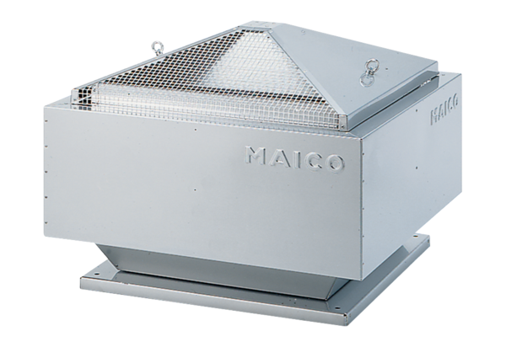Radiál tetőventilátor ERD 31/6 BCsomagolási egység: 1 darabVálaszték: C
Termékszám: 0087.0005Gyártó: MAICO

